‌数飞科技(宁波)有限公司
组织架构及职责说明
文档编号 | SFKJ-ITSS-0201 | 版本 | V1.0
作者 | 汪锦坤 | 编辑日期 | 2026.1.3
审核 | 马盛艳 | 审核日期 | 2026.1.3
批准 | 陶飞 | 批准日期 | 2026.1.3
发布范围 | 内部 | 发布日期 | 2026.1.3

文档修订信息
版本号 | 修订日期 | 修订人 | 修订说明 | 备注
V1.0 | 2026.1.3 | 汪锦坤 | 新增

目录
1. 组织架构 4
2. 部门职责说明 5
2.1. 管理层 5
2.1.1. 总经理 5
2.1.2. 副总经理 5
2.2. 人力部 6
2.3. 质量部 7
2.4. 研发部 8
2.5. 运维部 8
2.5.1. 服务台 10
2.5.2. 备件库 10
2.5.3. 服务知识 11
2.5.4. 采购部 13
2.6. 应急管理部 14

图目录
图 1-1 组织架构图 4

组织架构
数飞科技(宁波)有限公司成立于2014年，是一家专注于提供全栈式数字化转型解决方案的科技创新企业。
公司致力于为政府和企业提供全方位的数字化适配方案，助力政府和企业实现业务升级与创新。公司秉持“以技术为导向，以产品为根本，以服务促发展”的理念，持续探索新技术、新应用和新模式，为客户创造更大价值。公司的主要业务涵盖信创适配改造全领域产品、商业密码应用解决、低空领域产品、公司通过自主研发与合作创新，推出了一系列具有行业特色和市场竞争力的产品与解决方案，赢得了广大客户的认可与信赖。数飞科技(宁波)有限公司是一家充满活力与创新精神的科技企业，致力于为政府和企业的数字化转型提供全方位的解决方案与支持，成为企业可信赖的合作伙伴。
与运维服务相关的部门有：人力部、质量部、研发部、运维部。其中运维部下设服务台、备件库、服务知识和采购部。
此外，公司设有应急管理部，作为虚拟应急部门，由副总经理担任指挥，负责应急响应相关事务，组织架构图如图1-1所示。
图 1-1 组织架构图
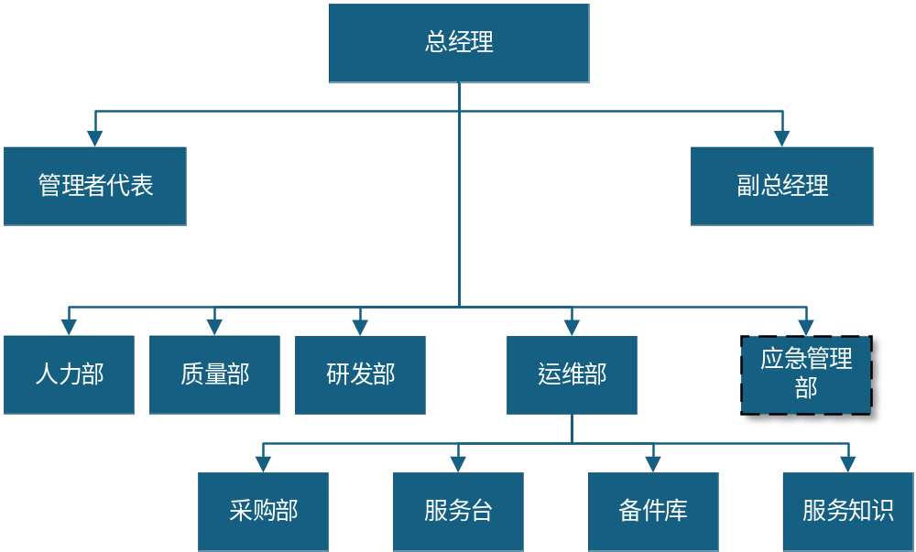

部门职责说明

管理层

总经理
- 战略统筹
主持公司全面工作，统筹公司整体发展战略和经营目标的制定与实现。
统筹公司年度工作计划和财务预算的审批与资源配置。
统筹公司日常经营管理工作，加强员工队伍建设，提升组织效能。
- 运维服务统筹
统筹公司运维服务体系的顶层设计，确保运维服务方向与公司战略一致。
统筹运维服务资源的整体配置，为运维服务提供必要的人力、财力和物力保障。
主持运维服务管理体系的管理评审，审批运维服务管理体系的内审报告和管评报告。
- 质量与改进统筹
统筹推动公司运维服务质量的持续提高，组织相关部门通过工作实践、教育培训、业务指导等方式，不断提升员工对满足客户需求重要性的认知程度。
统筹重大质量问题的决策和改进资源的调配。
- 文化引领
秉承公司“创新、合作、共赢”的发展理念，统筹企业文化建设，引领公司成为行业领军者。

副总经理
- 体系统筹
全面统筹运维服务管理体系的建立、实施和改进，确保体系有效运行。
统筹运维服务管理体系文件的制定、评审和更新，确保体系文件的适宜性和有效性。
- 汇报与沟通统筹
向总经理报告运维服务体系的运行情况，统筹提出改进建议和资源需求。
统筹与外部方的协调沟通，确保外部审核和客户要求的有效落实。
- 部门协同统筹
统筹协调运维部、研发部、质量部、人力部、采购部、应急管理部在运维服务体系中的协同运作，确保各部门职责有效落实。
统筹跨部门重大事项的协调，推动运维服务问题的闭环解决。
- 内审与管理评审统筹
统筹组织运维服务体系的内审工作，确保内审计划的制定和执行，跟踪内审发现问题的整改落实。
统筹管理评审的输入准备和输出跟踪，确保管理评审决议的有效实施。
- 意识与文化统筹
统筹确保运维服务人员理解客户需求和法规要求，推动服务意识的持续提升。
统筹运维服务文化的建设和推广，营造以客户为中心的服务氛围。
- 改进统筹
统筹运维服务体系的持续改进工作，推动各部门落实改进措施。
统筹重大服务问题的复盘和改进跟踪。

人力部
- 人力资源规划
根据组织架构，完成部门架构、人员的定岗定编、岗位说明书的编制与维护；
人才队伍的建设及人力资源成本的有效控制；
向公司管理层提供人力资源工作的意见和建议，提供决策支持。
- 招聘与配置
建立并完善招聘体系，制定年度招聘计划；
负责人员需求的收集、分析及招聘工作的组织实施；
建立人才储备机制，确保关键岗位人员及时补充。
- 培训与开发
建立并完善培训体系，制定年度培训计划；
组织实施新员工入职培训、岗位技能培训、ITSS体系培训等；
跟踪培训效果，形成《培训效果评估报告》，持续优化培训工作。
- 绩效管理
建立并完善绩效管理体系，制定绩效考核方案；
组织季度/年度绩效考核工作，确保考核公平、公正、有效；
将考核结果应用于薪酬调整、岗位晋升、人员优化等。
- 薪酬与福利
建立并完善薪酬福利体系，确保薪酬的竞争力和公平性；
负责员工工资核算与发放、社保公积金缴纳；
负责员工福利的策划与实施（节假日福利、礼品发放等）。
- 员工关系与企业文化
负责员工入职、转正、调动、离职等手续办理；
及时处理公司管理过程中的重大人力资源问题；
推进公司企业文化建设，组织团队建设活动，提高团队战斗力。

质量部
- 质量管理规划与总结
负责年度质量管理工作规划的制定，以及质量方面改进工作的总结。
- 质量管理体系建设
制定公司质量管理体系，包括：制定公司质量方针和目标、ITSS运维体系、实施员工质量管理体系培训。
- 内部审核与管理评审
负责组织公司的内审、管理评审工作；
内审员不得审核本部门，审核依据应包含SLA协议、客户需求及法律法规。
- 不符合项管理与持续改进
对不符合改进工作做好持续监督，建立改进跟踪机制。
- 客户满意度管理
建立公司客户满意度调查制度和机制，制定组织级客户满意度调查、分析、改进的计划和目标；
调查维度、频率、计算公式应与制度及KPI保持一致，需覆盖典型项目；
跟踪相关部门进行问题的改善工作，并监控整改落实。

研发部
- 技术规划与研发
负责对运维技术适应性展开调研，确定适合的技术路线，拟定运维技术的研发规划，并按规划执行；
负责研究与发现问题相关的技术，研发信息采集和监控的手段，研发问题和潜在风险诊断、分析的方法，制定相关的诊断方案或手册；
负责研究与解决问题相关的技术，研发排除潜在风险和故障，恢复服务的技术和手段，制定解决问题的技术指标或标准、解决问题的方案或手册和解决问题的验证标准和方法。
- 运维工具研发
负责运维工具的自主研发、升级与更新；
制定工具研发计划，明确里程碑和交付物；
工具研发应遵循公司统一的编码规范、安全规范、文档规范。
- 运维工具运维与支持
负责运维工具的日常运行监控、故障处理、性能优化；
建立工具问题响应机制，对工具使用过程中发现的问题及时修复；
负责配置数据库维护、系统安全检测，保证运维过程管理工具功能和性能的适应性，保证运维工具能够支撑运维业务的开展。
- 技术难题支持
针对在运维服务过程中遇到的技术难题，及时给予技术支持。

运维部
- 交付管理
负责运维服务项目的交付全流程管理，根据合同要求和服务目录制定交付计划。
协调内部资源（研发部、运维工程师等）按计划推进交付工作，确保按时保质完成。
组织交付前的内部验收，确保交付成果（系统部署、硬件调试、培训服务等）符合客户要求。
负责交付过程中的文档编制、收集和归档，包括《交付确认单》《培训记录》《硬件调试报告》等。
识别交付过程中的风险，及时协调解决，重大问题向上级汇报。
作为交付阶段的主要客户接口，保持与客户的良好沟通，收集反馈并推动改进。
- 运维服务执行
负责组织级服务目录的制定和更新。
负责公司运维服务能力的规划和实施。
负责运维工具的使用和管理。
负责运维过程的实施记录和服务提升。
负责需求调研，控制项目运维周期，及时控制及反映项目风险。
及时将部门收集汇总的用户需求提交研发部，完善产品功能。
提出采购需求，协助采购部的采购管理、供应商管理工作。
负责项目的运维、协调及验收工作。
把控项目模块运维周期，做好相关项目后期维护服务工作。
- 应急响应
作为应急响应的执行主体，负责重大故障和突发事件的现场处置和恢复工作。
接到应急管理部的应急指令或服务台的应急升级通知后，立即组织技术人员赶赴现场或启动远程支持。
执行应急恢复操作，包括系统重启、切换备份、隔离故障、硬件更换等，确保服务快速恢复。
在应急处置过程中，保持与应急管理部、服务台、客户的沟通，及时反馈处置进展。
应急事件结束后，配合应急管理部进行复盘分析，提供技术分析和改进建议。
根据复盘结果，优化应急响应流程和技术方案，提升应急响应能力。

服务台
- 事件受理与分类
接受用户和运维人员的事件申报
对受理的事件进行初步分类和优先级判断
- 事件全流程沟通与闭环
与服务请求的提交者及相关用户进行沟通、跟踪、通报事件的处理情况
事件解决后，与用户沟通确认事件已解决并进行满意度调查
事件解决后，根据事件解决方案，监督更新配置信息
- 应急事件专项处置
发现或接到重大故障申报时，立即启动应急升级机制，第一时间通知应急管理部和运维部相关人员
在应急事件处置过程中，保持与客户、应急处置人员的沟通，及时通报处理进展
应急事件结束后，配合应急管理部进行客户确认和满意度回访
协助应急管理部收集应急事件的基础信息，为复盘分析提供原始记录
- 配合组织级工作
配合质量部进行组织级满意度调查工作

备件库
- 备件规划与需求提出
根据运维服务目录和合同要求，制定备件储备规划，明确备件类型、型号、安全库存数量；
定期评估备件库存状况，低于安全库存时，向采购部提出备件采购需求，明确规格、数量、到货时间要求；
针对关键设备（如服务器、网络设备、收银终端）建立备件冗余机制，保障高可用性。
- 备件入库与标识
对采购到货的备件进行验收，核对型号、数量，进行功能性测试，确保备件质量合格；
对验收合格的备件进行统一编号、贴标签，录入备件管理台账或系统；
备件分类存放，标识清晰，便于快速查找和取用。
- 备件库存管理
定期对备件库存进行盘点（至少每季度一次），确保账实相符；
监控备件库存水位，及时预警并发起补库申请；
对过期、损坏、淘汰的备件进行报废处理，经审批后更新备件台账。
- 备件借用与调拨
建立备件借用流程，运维人员或现场工程师借用备件时，需登记借用用途、借用时间、预计归还时间；
跟踪借用备件的归还情况，逾期未归还需及时催还；
应急情况下，配合应急管理部快速调拨备件，支持现场抢修，并做好记录。
- 备件使用记录与统计
记录每次备件使用的详细信息，包括：故障设备信息、更换备件型号、更换时间、处理人员、故障现象等；
定期统计备件使用情况，分析常用备件、故障率高的设备类型，为备件优化和采购计划提供数据支持；
将备件使用记录与《故障处理记录》关联，形成完整的维修闭环。
- 备件质量反馈
对备件使用过程中出现的质量问题（如备件本身故障、使用寿命过短等）进行记录，及时反馈至采购部；
配合质量部对备件供应商进行评价，提供备件使用数据，协助优化供应商选择。

服务知识
- 一线知识收集与整理
收集服务台、现场工程师在日常运维中遇到的常见问题、解决方案、操作技巧、故障处理经验；
对收集的知识进行初步整理、分类、去重，确保内容准确、表述清晰、格式规范；
将整理好的知识提交运维部经理进行评审和入库。
- 服务知识内容维护
对服务知识内容进行更新、优化，删除过期或无效的知识条目；
根据实际使用情况，对服务知识内容提出分类优化、关键词优化、搜索优化等建议；
维护服务知识的时效性，确保一线人员能够查找到最新、最准确的解决方案。
- 知识应用与推广
推动服务台和运维人员在日常工作中积极使用服务知识，提高问题解决效率；
定期统计服务知识使用情况，分析高频问题、知识盲区、搜索失败的关键词，为培训和知识补充提供依据；
组织内部知识分享会、案例复盘会，将典型案例、优秀解决方案在团队内进行推广。
- 知识质量反馈
收集一线人员对服务知识内容的评价和建议（如解决方案是否有效、描述是否清晰、步骤是否完整等）；
将知识质量反馈至运维部经理，协助优化服务知识内容和结构；
对多次使用的知识条目进行效果跟踪，评估其实际应用价值，形成知识贡献度数据。
- 新员工知识培训支持
将服务知识中的基础知识和常见问题解决方案作为新员工培训的教材；
协助人力部制定新员工运维知识学习计划，提升新人上手速度；
为新员工配备知识学习导师，指导其快速掌握常用知识。
- 知识贡献激励建议
定期统计员工的知识贡献情况（如提交知识的数量、质量、被使用次数、点赞/评价等）；
向人力部提出知识贡献激励建议（如积分奖励、月度/年度知识之星等），鼓励员工积极参与知识沉淀。

采购部
采购部是公司运维服务支撑体系的重要组成部分，负责运维物资、备品备件、软硬件资产的采购与供应商管理，确保运维资源及时、合规、高效地供应。
- 采购计划与执行
根据运维部、备件库等部门提出的采购需求，制定年度、季度采购计划；
组织采购招标、询价、比价、合同签订等采购全流程工作；
确保采购物资的质量、交期、成本符合公司要求。
- 供应商管理
建立供应商准入标准，对潜在供应商进行资质审查（营业执照、质量管理体系、行业资质、财务状况、过往业绩等）；
组织研发部、质量部、运维部对供应商进行技术能力、服务质量、交付能力的联合评估；
通过评估的供应商纳入《合格供应商名录》，经管理者代表审批后生效；
建立供应商评估、考核机制，定期对供应商进行综合评价，推动供应商持续改进；
对关键备件、设备建立备选供应商机制，降低供应风险。
- 采购合同与付款管理
负责采购合同的起草、审核、签订、归档；
跟踪采购订单执行情况，协调验收、入库、付款等后续工作；
配合财务部进行采购成本核算和分析。
- 采购数据与合规管理
建立采购台账，记录采购全流程信息；
配合质量部、运维部对采购物资的质量问题进行追溯；
确保采购流程符合公司内控要求和相关法规。

应急管理部
应急管理部是公司运维服务体系中的虚拟应急协调部门，由副总经理统一领导。该部门不单独设置实体编制，主要统筹相关部门资源，负责重大突发事件的应急响应与协调处置，保障业务连续性和服务可用性，确保突发情况下能够快速恢复服务，最大限度降低业务影响。
主要职责：
- 应急预案管理
制定、评审和更新公司级运维应急预案（系统故障、网络中断、机房断电、数据丢失、安全攻击等）；
确保应急预案与客户业务需求、服务水平目标相匹配；
定期组织应急预案的评审和修订。
- 应急组织与演练
组建应急响应小组，明确职责分工；
制定年度应急演练计划，组织至少每半年一次的应急演练（桌面推演+实战演练）；
演练结束后组织复盘总结，跟踪整改落实。
- 应急响应与处置
发生重大突发事件时，启动应急响应流程，统筹协调各部门协同处置；
负责应急指挥调度，确保信息传递及时、决策高效；
监督应急处理过程，确保按照预案要求执行。
- 灾备与业务连续性管理
负责运维服务相关的灾备体系建设与管理（数据备份、系统冗余、容灾切换）；
定期组织灾备切换演练，验证灾备系统的可用性；
评估业务连续性风险，提出改进建议。
- 应急事件复盘与改进
重大应急事件处理后，组织复盘分析，形成《应急事件复盘报告》；
推动相关部门落实改进措施；
将经验教训纳入服务知识。
- 应急物资与资源管理
负责应急物资（备用设备、应急工具等）的储备、检查和维护；
与运维部备件库协同，建立应急资源调用机制。

